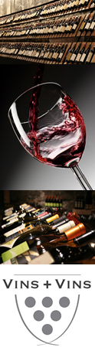**Haton**

**Champagne** **Blanc de Blancs**

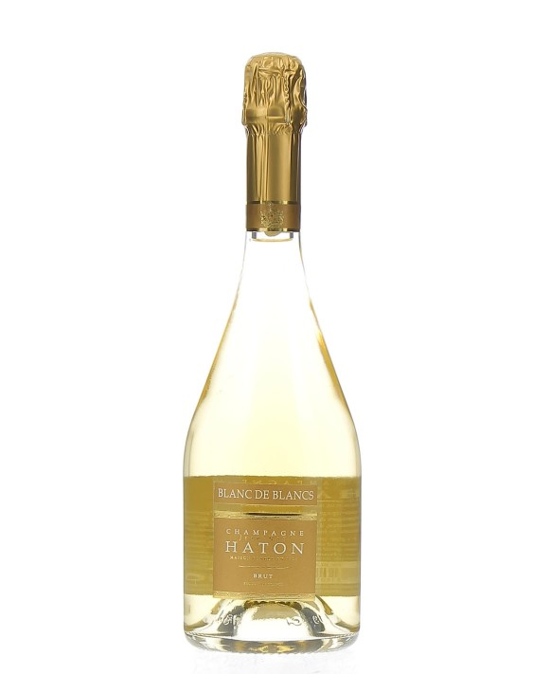

Maison familiale, indépendante depuis 1928 qui opère des pratiques traditionnelles et méticuleuses : respect des sols, maîtrise des rendements, quête de la maturité optimale, vinification parcellaire…

**Cépages :**

100% Chardonnay

**Commentaires de dégustation :**

Quant au Blanc de Blancs, c’est un champagne haut de gamme issu d’une grande année en Chardonnay, à déguster avec des fruits de mer.